Startområde, samma för bana 1,2 och 3
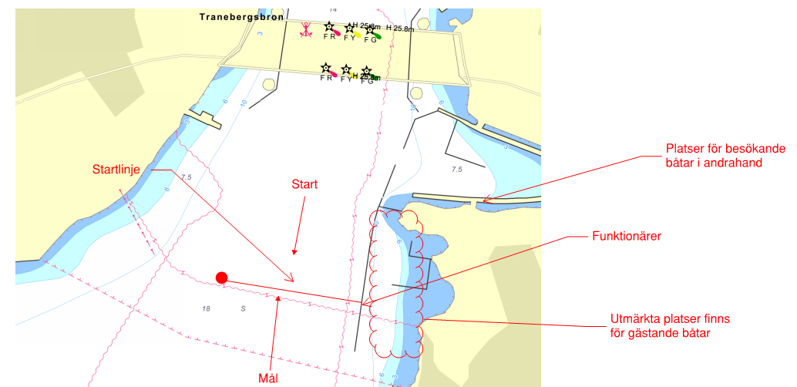
Banskiss Alternativ 1
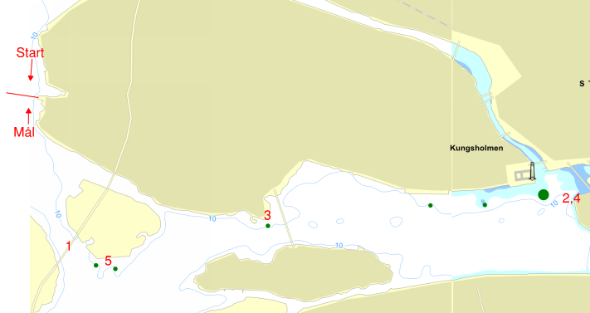

1.Start Vid SSK hamn mellan röd och vit flagga
2.Väst om Lilla Essingen
3. Grön prick utanför Stadshuset (rundas motsols)
4. Grön prick Väst om Västerbron syd om Smedsudden (rundas motsols)
5. Grön prick utanför Stadshuset (rundas motsols)
6. Syd om de två grön prickarna vid Lilla Essingen
7. Mål, Vid SSK hamn mellan röd och vit flagga.

Banskiss Alternativ 2
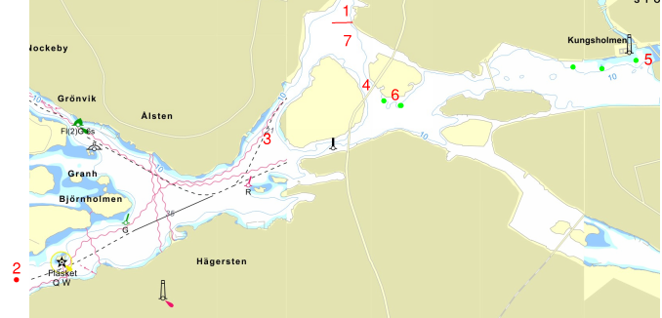

1.Start Vid SSK hamn mellan röd och vit flagga
2.Boj med Röd Flagga Väst om Fläsket syd om Pungarna
3.Väst om St. Essingen
4.Väst om Lilla Essingen
5.Grön prick utanför Stadshuset (rundas motsols)
6.Syd om de två grön prickarna vid Lilla Essingen
7.Mål, Vid SSK hamn mellan röd och vit flagga.

Banskiss Alternativ 3

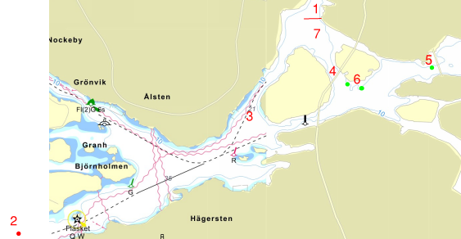

1.Start Vid SSK hamn mellan röd och vit flagga
2.Boj med Röd Flagga Väst om Fläsket syd om Pungarna
3.Väst om St. Essingen
4.Väst om Lilla Essingen
5.Grön prick, Väst om Västerbron syd om Smedsudden (rundas motsols)
6.Syd om de två grön prickarna vid Lilla Essingen
7.Mål, Vid SSK hamn mellan röd och vit flagga.

